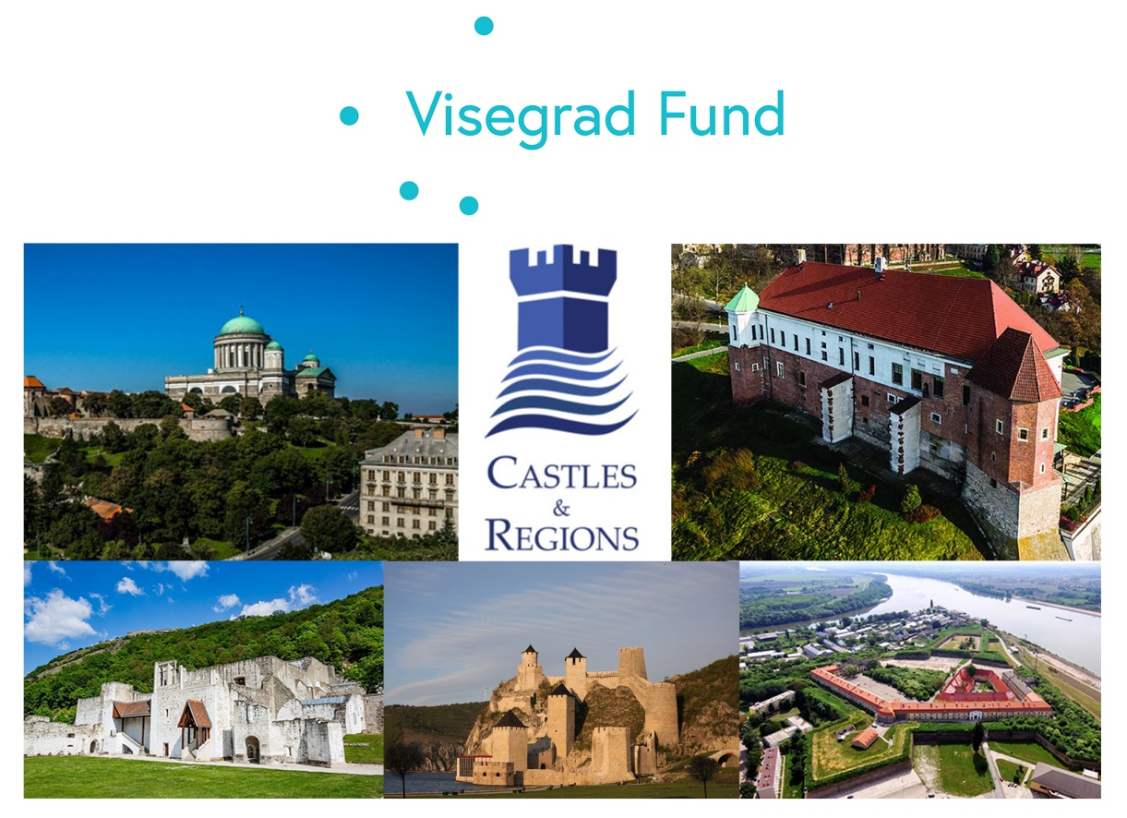

„ZAMEK DLA REGIONU – REGION DLA ZAMKU”
SEMINARIUM
14 Październik, 2021
Sandomierz
Agenda
(stacjonarnie lub online)

TEMATY:

- ODNOWIENIE ROLI ŚREDNIOWIECZNEGO I NOWOŻYTNEGO ZAMKU W EDUKACJI, TURYSTYCE I PROMOCJI PRODUKTU REGIONALNEGO/GOSPODARKI POPRZEZ WSPÓŁPRACĘ ZAMKU I JEGO REGIONU

- WSPÓŁPRACA ZAMKÓW WZDŁUŻ DUNAJU / WISŁY

PROGRAM:
11:00 Rejestracja, uczestnicy otrzymują materiały informacyjne (o studiach, programie WS, procesie World Café, partnerach - opcjonalnie perspektywach, itp.)
Prezentacja
- "Nasza wspólna przeszłość i wspólna przyszłość" Wirtualna wystawa
Poczęstunek
CZĘŚĆ PIERWSZA:
11:30 Słowa powitalne
Przemówienia
- „Historyczne powiązanie miejscowego zamku z regionem” -
dr. Mikołaj Getka-Kenig, Dyrektor Muzeum Okręgowego w Sandomierzu
- „Kilka słów o sieci zamków średniowiecznych/nowożytnych i ich partnerach / Przedstawienie wspieranego projektu i partnera wiodącego” -
Gábor Rezi-Kató, p.o. wicedyrektora, Węgierskie Muzeum Narodowe – wykład poprowadzi Pani Katalin Sziráki, menager projektu Castles&Regions
- „Sandomierska Tradycja Winiarstwa” -
dr. hab. Magdalena Kapłan, Uniwersytet Przyrodniczy w Lublinie, Wydział Ogrodnictwa i Architektury Krajobrazu, z ramienia Sandomierskiego Stowarzyszenia Winiarzy,
- „Bogactwo produktów regionalnych ziemi sandomierskiej”
Katarzyna Batko, Dyrektor Lokalnej Organizacji Turystycznej "Partnerstwo Ziemi Sandomierskiej"
- „Znaczenie Sandomierskiego zamku dla regionu – stan obecny i wyzwania”
Wojciech Dumin, Dyrektor Sandomierskiego Centrum Kultury
Tłumaczą:
- Agnieszka Białousz – tłumacz polsko-angielski
- Magdalena Garbacik – tłumacz węgiersko-polski
13:00 Obiad

CZĘŚĆ DRUGA:
Sesja World Café (interaktywna wymiana poglądów, burza mózgów na wcześniej wymienione tematy). http://www.theworldcafe.com
14:00 Moderator – Waldemar Białousz
Wprowadzenie do procesu World Café i tematów World Café.
- Zamek, jako immanentna część edukacji formalnej i budowania lokalnej tożsamości,
- Zamek, jako centrum promocji regionalnej gospodarki i usług turystycznych,
- Współpraca i kontakty między zamkami/muzeami/partnerami,
Uczestnicy dodają komentarze, pytania do tematów na tagach (zobacz na stronie: https://en.linoit.com/) i wybierają/ podpisują gospodarzy stołów. Organizowanie uczestników do okrągłych stołów. (5 rund na tematy)
- 14:20 Burza mózgów przy okrągłym stole - runda pierwsza
- 14:40 Burza mózgów przy okrągłym stole - runda druga
- 15:00 Burza mózgów przy okrągłym stole w rundzie trzeciej
- 15:20 Burza mózgów przy okrągłym stole w rundzie Czwartej
- 15:40 Burza mózgów przy okrągłym stole w rundzie Piątej

16:00 Co się wydarzy? Tworzenie sieci, Memorandum, Następne kroki
- Mikołaj Getka-Kenig, Dyrektor Muzeum Okręgowego w Sandomierzu
- István Szilvássy odpowiedzialny za treść projektu - prezes, Stowarzyszenie Rozwoju Osiedli i Regionów Węgierskich

16:20 Podsumowania prac Okrągłego Stołu przez gospodarzy stołów
17:00 Okrągły stół: Komentarze przedstawicieli decydentów państwowych, regionalnych, lokalnych oraz organizacji pozarządowych.
17:30 Słowo końcowe wygłoszone przez lokalnego partnera projektu

Projekt jest współfinansowany przez rząd Czech, Węgier, Polski i Słowacji dzięki grantom wyszehradzkim z Międzynarodowego Funduszu Wyszehradzkiego. Celem funduszu jest rozwój zrównoważonej współpracy regionalnej w Europie Środkowej

